青 岛 大 学

毕业论文(设计)开题报告

题 目： 网上书店
学 院： 数据科学与软件工程学院
专 业： 软件工程（服务外包）
姓 名： 杨宇桦
指导教师： 陈娜

2019 年 4月 5日

一、选题的背景、意义及研究现状
2018年8月，中国互联网络信息中心发布了第42次《中国互联网发展状况统计报告》，报告显示截止2018年6月底，我国网民规模达8.02亿，互联网普及率为57.7%，我国网络购物用户和使用网上支付的用户占总体网民的比例均为71.0%^{[1]}。这些数字已经充分说明自上世纪九十年代我国开始接入Internet以来，网络以其前所未有的速度改变着人们的观念和生活方式。电子商务成为全球经济发展中的热点，网上购物作为一种崭新的消费模式更多的受到人们的关注。网上书店作为其中的一部分也有了迅速的发展。
网上书店相比传统的到书店找书、买书，不但可以节省大量的时间和精力，更重要的是一般网上书店拥有的图书种类更加的丰富全面且更新更快，界面直观，浏览和搜索起来也更加的便捷简单，动动手指就能货比三家。另外网上购书也不会受到时间地域的限制，跨地域买到想要的，但是在身边书店买不到的书！其次，对于商家来说，网上销售不会有库存压力、经营成本低、没有地区的限制、管理方便。全国人大代表曹可凡指出，“实体书店的租金成本已经成为书店开支的主要部分，很多书店的日租金已经超过3元／平方米，有些大型商场中的实体书店，每日租金甚至会达到20元／平方米，很多书店在交完租金之后，毛利率只剩下1.5％-3％。”^{[3]}面对日益高涨的租金，传统实体书店在网络书店的高速发展下，营业额下滑，利润降低。相比之下，这些优势是传统书店难以达到的，加上现在许多网民已形成在线购买的习惯，且基数在不断扩大，网上购书的方式也在被越来越的网民所接受，因此网上书店的兴起是互联网络电子商务在图书业发展的必然结果，是出版发行业摆脱困境,建立新的流通渠道的必由之路。
经历十多年的发展，从刚开始的起起落落，到现在的稳步高速发展，经历住了时间考验的几大网上书店发展日益完善，被大众所熟知的就当当、京东、亚马逊等几大网上书店，这几大网站无论是页面设计、图书品种、付款、配送方式以及售后服务等都已经趋于完善，极大的方便了消费者。根据 2017年8月北京开卷信息技术有限公司发布的《2017 上半年国内外图书零售市场报告分析》显示，2017年上半年，全国图书零售市场同比增长10%，实体书店市场规模同比负增长，而网店同比增长30%左右，网店规模也首超实体店。^{[2]}
我国网上书店经过十多年的发展，经营水平已不是几年前可以相比。整体来说，我国网上书店的经营水平是在不断提高的。首先，我国的一些网上书店已经实现了线上线下的结合；其次，随着我国电子商务这些年的不断发展，网上书店的经营也随之受益，在支付 问题上，已经基本可以进行网上支付、信用卡支付、虚拟账户支付、邮政汇款支付以及最新的个人网络银行支付等，交易的安全性比以前幅提高；在物流配送方面，得益于我国物流行业的发展，网上书店的物流配送的质量也随之提高。
在众多外部因素的影响下，网上书店还是有巨大的市场潜力和发展空间的，其方便快捷，价格低廉，资源丰富，不受时间地域的优势也会得到越来越充分的发挥。

二、课题的基本内容：基本思路、拟采取的研究方法、主要观点及论文的框架纲要
基本思路：
设计并开发一个能给用户提供方便快捷，功能完善，操作简单等优质体验的网上购书网站

拟采取的研究方法：
网上书店的设计及开发
本设计主要采用的技术：
数据库：SQL Server
核心框架：Spring+Spring MVC+Hibernate
IDE：Netbeans
前端技术：HTML5,Javascript,CSS，JQuery，Bootstrap

主要观点：
本网站用户通过注册登录，便可以按照图书的类别进行浏览，搜索自己想要的书籍，点开书籍页面可以查看书籍详细信息，还可以查看其他用户对其的评分和评论（购买书籍才能评分、评论），想买的书籍可添加至购物车，在购物车里可以对想买的书籍进行管理，完成选购后即可下单完成购买；在个人主页可以对个人的信息进行管理。
管理员在后台负责管理和更新书籍，处理订单，发布优惠、热销或新书上架等活动公告。

论文的框架纲要：（列出到第2层的标题内容）^{[4-6]}
第一个阶段为需求分析，基本任务就是探讨该系统必须要做什么的这个问题，及让开发者确认该系统需要完成哪些工作，只有让开发者明确系统的需求，才能开发出与设想不偏离的好的软件系统，下面就从几个方面来谈谈系统在需求方面的问题。
数据库设计为第二阶段，根据每个模块进行功能讨论，分析每个功能所需要的实体类及实体类中的属性来进行数据库的设计及开发。
第三阶段为页面设计，由于主题为网上书店网站，参考当当、京东、亚马逊等页面，进行我们的各个页面设计及各个页面之间的跳转。
第四阶段为代码编写，由于采用前后端分离的方式，所以前端页面根据组员自己所设计的进行开发，后端则由本人开发。此处一定注意命名的规范，方便后续的页面合并。
最后就是项目的整合及上线工作，购买阿里云服务器，在服务器上安装sql server，tomcat服务器。

设计将采用前后端分离的形式进行开发，本人负责后端功能的实现，具体功能模块如下：
（1）前台功能模块
以用户和管理员为主线贯穿整个网站系统，系统的资源归管理员管理，系统资源为用户服务。

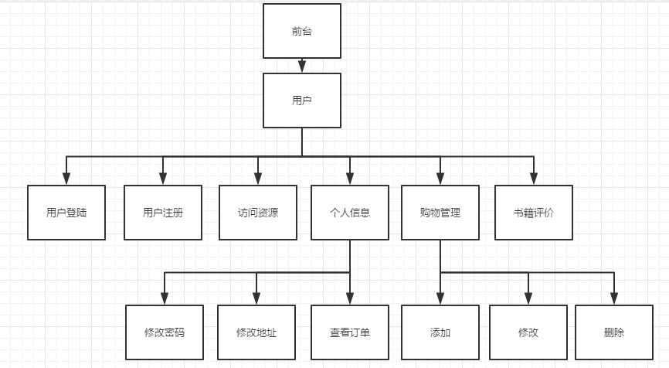
（2）后台系统
后台系统包括管理和更新书籍；处理订单；发布优惠、热销或新书上架等活动公告。

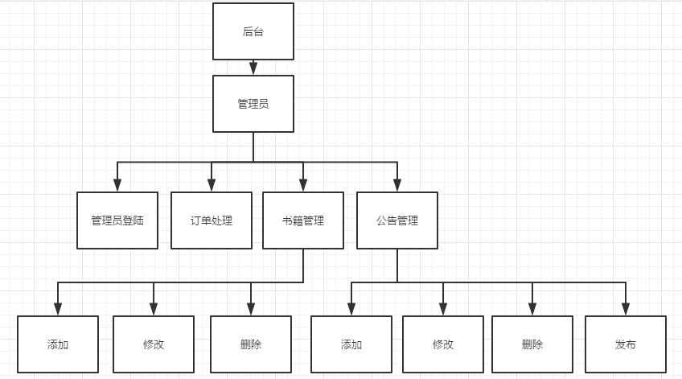

三、论文写作计划
2月25日——3月08日：确定课题，系统需求分析
3月09日——3月24日：系统总体设计（用户层的设计、功能模块设计）
3月25日——4月21日：系统详细设计、实现、测试与完善
4月22日——5月14日：撰写、修订产品文档
5月15日——5月27日：提交设计相关资料、毕业答辩

四、主要参考文献：
期刊——著者，题名，期刊名称，出版年，卷号（期号），起始页码。
书籍——著者，书名，版次（第一版不标注），出版地，出版者，出版年，起始页码。
毕业设计（论文）所列参考文献原则上不少于15篇（册）。）
[1]中国互联网信息中心.第42次《中国互联网络发展状况统计报告》[R].北京：http://www.cnnic.net.cn/hlwfzyj/hlwxzbg/hlwtjbg/201808/t20180820_70488.htm，2018.
[2]北京开卷信息技术有限公司.《2017上半年国内外图书零售市场报告分析》[R].北京：http://www.openbook.com.cn，2017.
[3]曹可凡.《降低实体书店税率减轻资金压力》[N].新闻晚报，2013-03-06(4).
[4]张海藩、牟永敏.《软件工程导论》[M].清华大学出版社.北京：2013.
[5]萨师宣，王珊.《数据库系统概论》[M].高等教育出版社.北京：2006.
[6]梁颖红.《软件工程理论与实践》[M].高等教育出版社.北京：2008.

- 指导教师意见：

指导教师签字:
年 月 日

六、学院审查意见：

审查人签字:

院（系）盖章
年 月 日

